4  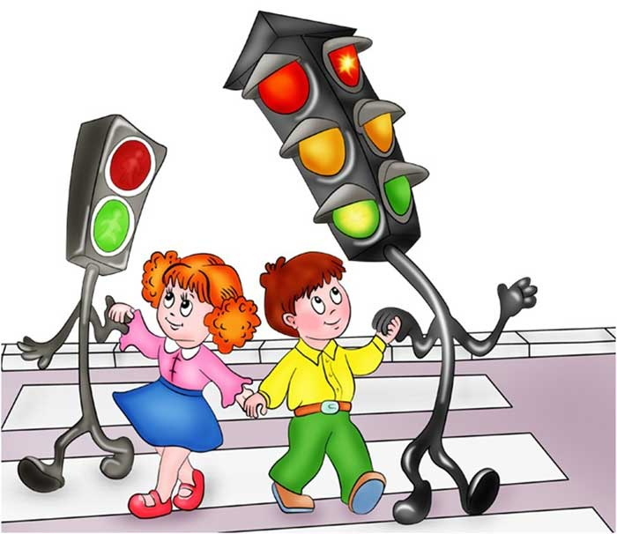  Красный — «Стой!» «Готовься!» — желтый. А зеленый свет — «Иди!» Будь внимательным и стойким, Не беги — сигнала жди! | ГКОУ «Специальная (коррекционная) школа-интернат №10 село Александровское  ДЕТЯМ ЗНАТЬ ПОЛОЖЕНО!  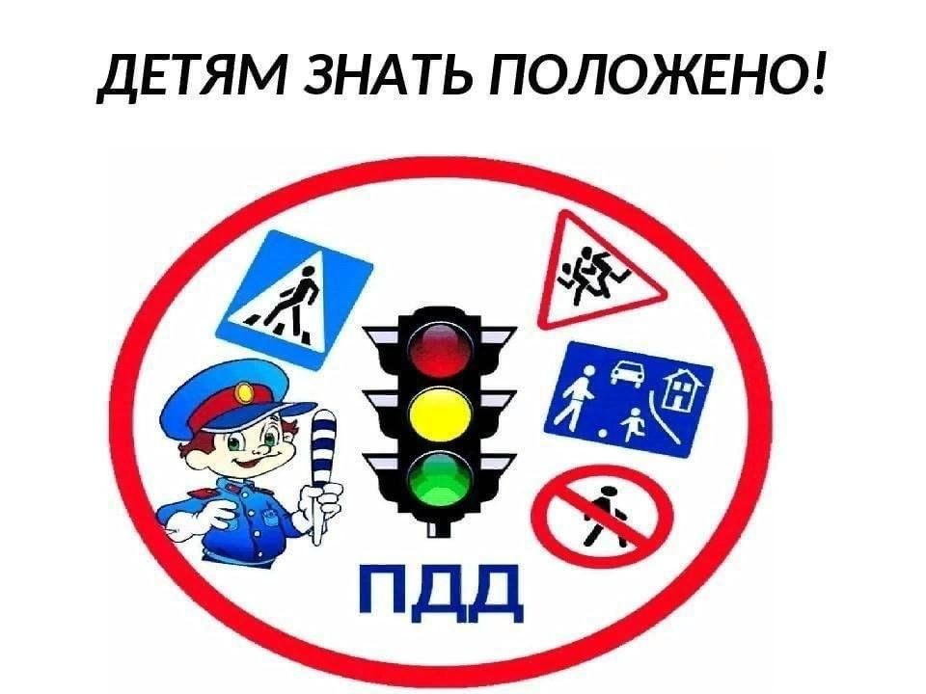 | РОДИТЕЛИ И ДЕТИ!  СОБЛЮДАЙТЕ  ПРАВИЛА ДОРОЖНОГО ДВИЖЕНИЯ!  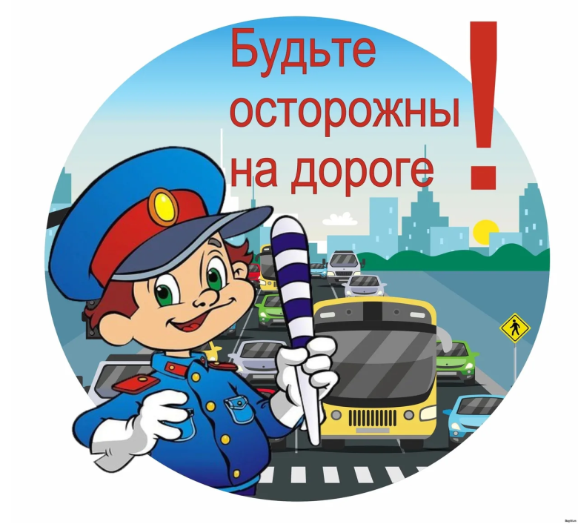  с. Александровское,  2024г.
1  Памятка для родителей по обучению детей правилам дорожного движения    Не спешите, переходите дорогу размеренным шагом. Выходя на проезжую часть дороги, прекратите разговаривать — ребенок должен привыкнуть, что при переходе дороги нужно сосредоточиться.  Не переходите дорогу на красный или желтый сигнал светофора, как бы вы при этом не торопились.  Переходите дорогу только в местах, обозначенных дорожным знаком “Пешеходный переход”.  Из автобуса, такси выходите первыми. В противном случае ребенок может упасть или побежать на проезжую часть.  Привлекайте ребенка к участию в ваших наблюдениях за обстановкой на дороге, показывайте ему те машины, которые готовятся поворачивать, едут с большой скоростью и т.д.  Не разрешайте детям играть вблизи дороги и на проезжей части.  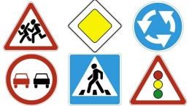 | 2  Научите ребенка распознавать дорожные знаки!  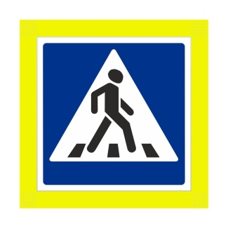  «Знак пешеходного перехода»  Это самое важное, на что должен обращать внимание ребенок. К сожалению, много аварий происходит, когда дети пытаются перебежать дорогу в неположенном месте. Ваша задача - объяснить, что переходить дорогу можно только там, где есть этот знак  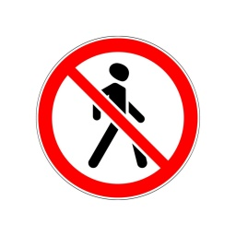  «Знак движение пешехода запрещено»  Этот знак, наоборот, означает, что пешеходам дороги нет. Здесь ни в коем случае выходить на дорогу нельзя  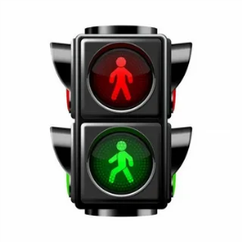  «Пешеходные светофоры» На светофоре – красный свет! Опасен путь – прохода нет! Зеленый вспыхнул впереди – С свободный путь – переходи. | 3  Безопасность ребенка в автомобиле:  1.Ребёнок до 12 лет может находиться только на заднем сиденье.  2.Дети должны сидеть в специальном устройстве (кресло).  3.Обязательно пристегнуть ремнями безопасности.  4.Заблокировать задние двери автомобиля.  5.Не разрешайте высовываться из окна автомобиля.  6.Игрушки в руках ребёнка должны быть мягкие и лёгкие.  7.Не оставляйте ребёнка одного в машине, даже на несколько минут!  8.Приучайте ребёнка соблюдать в машине тишину и порядок.  